思政部课堂革命的课堂评价主要分为三个部分，即教师同行评价、学生评价、教务督导评价。主要评价内容情况如下：

一、教师同行评价

教师间多次进行教学展示、听课评课、集中备课，其中主要听取了团队成员董芳源、任丽莉、别楠楠的课堂展示。同行教师评价，各位教师展示效果很好，充分运用了多媒体等现代化教学手段，图文并茂，语言流畅，思路清晰，布局合理，重点突出，内容丰富，课堂气氛生动活泼，精彩纷呈。课堂教学过程中学生参与度高、积极性高，教学设计层层递进，始终翻转课堂、以学生为中心。

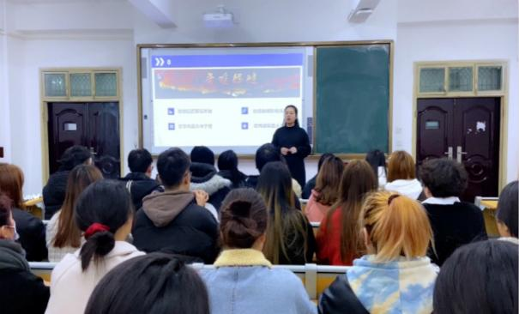

图1：董芳源教师授课现场

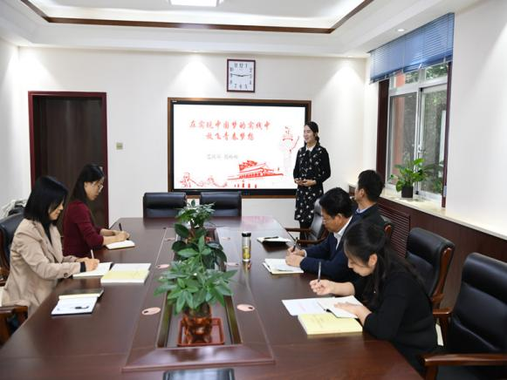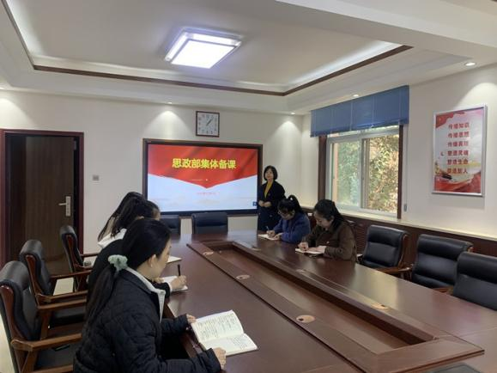

图2：别楠楠教师授课现场 图3：任丽莉教师授课现场

二、学生评价

学校面向全校思想政治理论课学生开展了思政课教学满意度调查，从总体情况上看，91.95%的学生认为思想政治理论课教师备课充分、讲课流利；83.18%的学生认为思想政治理论课是比较令人满意的；89.17%的学生认为思想政治理论课给自己带来了理论提升。可见，我校学生对思想政治理论课是比较认可的，这也充分说明学生对我校思想政治理论课教师的满意度较高，在很大程度上得到了学生的喜欢。

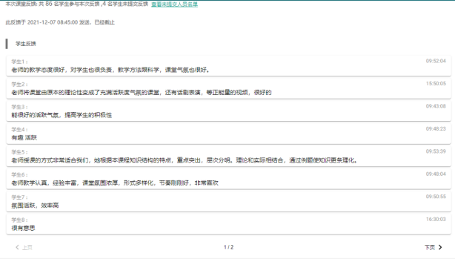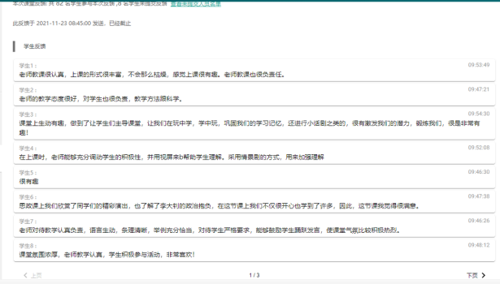

 

图4、图5为学生评价词云

三、教务督导评价

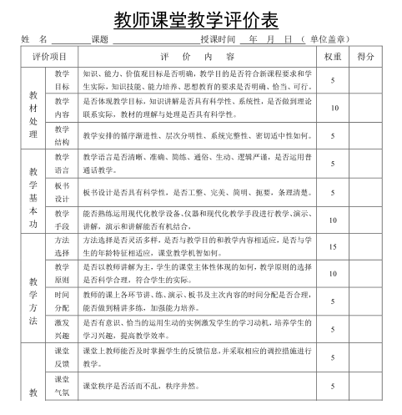

通过教务处督导处定期听课督察，对思政部的课堂革命活动给与了很高的评价，认为教师的课堂教学整体表现较好，其中80%的教师在全校教师评比中占到前30%，被评为优秀。同时，教务处对思政教师的业务水平给予成分肯定，思政部教师多次参加学校组织的教学技能大赛，并多次取得一等奖、二等奖的优异成绩。

在课堂教学过程中，学生的出勤率达到100%，抬头率与点头率可达到95%以上，上课带教材并详细认真做笔记，思政课程建设特色明显，教师运用多种教学方法，根据学生的层次因材施教，熟练运用现代信息技术，效果明显，学生的满意度和喜爱度较高。在教学内容方面，思政教师能够体现教学目标、教学知识的讲解，具有科学性、系统性，能够做到理论联系实际，教材的理解和处理具有科学性。

